Vasos comunicantes entre la arquitectura y la literatura: espacios utópicos

La representación de una realidad ideal o la visión del futuro como sociedad se ha plasmado a lo largo de la historia tanto en obras literarias como en proyectos arquitectónicos y urbanos.
El ideal de una ciudad, su organización espacial, su organización social y forma de gobierno, se han manifestado en distintas propuestas tanto en la literatura como en la arquitectura definiendo un espacio utópico.
Las utopías han caracterizado momentos de crisis a través del tiempo, pero ¿cómo se relacionan la literatura y la arquitectura por medio de estas formulaciones? ¿es una relación que se mantiene a lo largo del tiempo?
De acuerdo con Santiago Álvarez (2020) existen tres funciones que se pueden destacar de las utopías. La primera, relacionada totalmente con la visión de Thomas More, y su obra Utopía (1516), es el papel crítico, potencial herramienta para comentar críticamente el mundo en el que se vive. La segunda función es la de incentivar la imaginación de opciones posibles, para concebir otra realidad: una que pueda anticipar el futuro. Y la tercera función de la utopía es que “se convierte en motivación para la acción y en horizonte que guía el cambio social.” (Álvarez, 2020, p. 6)
Si partimos de la noción de utopía moderna iniciada por la obra de Thomas More, comprendiendo el contexto histórico en el que se desarrolla podemos preguntarnos ¿cómo se relacionan las obras filosófico-literarias con la producción arquitectónica escrita y construida? ¿Generan ambos ámbitos la percepción de un espacio utópico que nos permita fortalecer nuestra visión crítica de la actualidad?
En la publicación Utopía de Thomas More, los viajes de Américo Vespucio son un detonante para imaginar al narrador de la historia, Rafael Hitlodeo, compañero ficticio de Vespucio, quien relata a Pedro Egidio y a More sobre el contraste de la actualidad de los reinos europeos con el lugar a donde se halla la isla de Utopía.
Se debe resaltar cómo en el libro segundo de la narración, se realiza la descripción de la isla de los utópicos, desde su trazo, su conformación por 54 ciudades, y se menciona a su creador Utopo.
Hitlodeo refiere que “Conocer una de sus ciudades es conocerlas todas; hasta tal punto son semejantes entre sí...". (Moro et al., 2005, p.78)
La ciudad descrita es la de Amauroto, refiriendo en su descripción que es casi cuadrada, además de los detalles sobre su geografía. Resalto la siguiente descripción:
Ciñe la ciudad una muralla alta y maciza con muchas torres y parapetos. Un foso seco, profundo y ancho defendido por abrojos y espinos rodea el
muro por tres de sus lados; por el cuarto el río mismo desempeña esta
función. (Moro, p. 79)

More con su obra inspiró la ideación de proyectos arquitectónicos que se materializaron y que son un reflejo de su pensamiento, como lo es la lectura arquitectónica del Castillo de Chambord, en el valle de la Loira, en Francia.
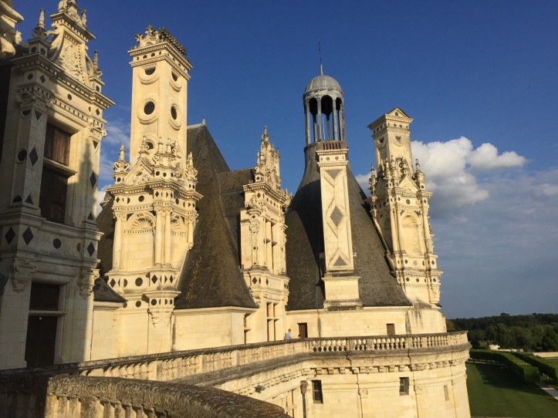

Castillo de Chambord (2019, Martínez, C.)
El Castillo de Chambord con su arquitectura materializa lo que se percibe en la descripción de Amauroto. Sus cientos de chimeneas parecen simbolizar aquello que More describe como la morfología de aquella ciudad idealizada.
Otro caso de estudio para denotar la relación entre literatura y arquitectura como espacio utópico, es la obra del arquitecto francés Claude-Nicolas Ledoux (1736-1806). Ledoux, hombre de su tiempo, quien desarrolló sus propuestas en la época de la Ilustración, construyó para el antiguo régimen, situación que casi cobra su vida, pero logró salvarse de la guillotina; publicó en 1804 su tratado llamado “La arquitectura considerada en relación con el arte, las costumbres y la legislación". Es en éste donde transmite sus ideas para la Ciudad ideal de Chaux, la cual completa lo que entre 1775 a 1779 realizó en la salina real de Arc-et-Senans, en el departamento de Doubs, al este de Francia.
Ledoux construyó la primera fábrica moderna en la salina citada, a donde los trabajadores pudieron habitar en sus instalaciones. La forma que dio al trazo de la fábrica para la producción de sal es semicircular, resaltando las virtudes del trazo curvo en su tratado:
Su forma, muy próxima a la de la bóveda celeste, es pura y complace a los ojos expertos. Estoy de acuerdo en que carece del inconveniente de los ángulos obtusos que compartimentan las ampliaciones, y de las formas acerbas que dañan el gusto. (Ledoux, 1804, La arquitectura…, p. 66)

Ledoux se halla entre los arquitectos conocidos como visionarios y utópicos del siglo XVIII por proponer en su tratado una ciudad ideal que se genera a partir de la salina, integrándose al bosque de Chaux. El arquitecto narra mediante un viajero, la visita a distintas obras en el Franco Condado, Ledoux expresó tanto de forma escrita como mediante sus representaciones gráficas (planchas) la manera en que concibió la arquitectura para la ciudad ideal de Chaux. Arquitectura visionaria no sólo por cómo se relaciona con su representación sino por su propuesta utópica. “Arquitectura parlante” como la denominó el historiador austriaco, Emil Kaufmann, los proyectos para la ciudad ideal de Chaux expresan su función desde su forma.
En la publicación Ledoux muestra tanto el mapa de ubicación como una vista en perspectiva de la Ciudad de Chaux. Posee dos estrategias visuales distintas: presenta un mapa que es topográfico; la segunda es una perspectiva como vista de pájaro (Naginski, 2021); si las comparamos, en el mapa podemos ver el control geométrico, con el trazo circunscrito en una elipse. La ciudad está rodeada por un muro, accediendo a ella únicamente por dos caminos, uno norte-sur, otro este a oeste.
En la vista en perspectiva, se percibe una aproximación distinta, la topografía revela la existencia de montañas al fondo, las murallas han desaparecido mostrando la integración con el bosque próximo mediante una serie de árboles que rodean el núcleo de la ciudad. En la vista en perspectiva se aprecia más claramente cómo Ledoux trató de generar un espacio público para la vida armónica, con la adecuada explotación de los recursos naturales.
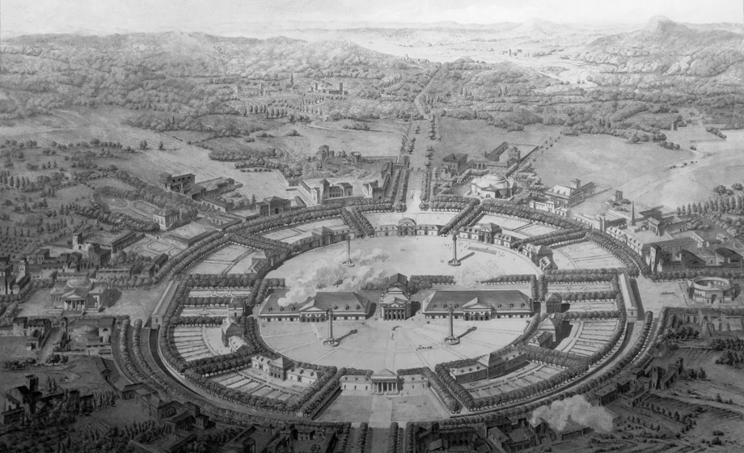

Vista en perspectiva de la Ciudad ideal de Chaux, C. N. Ledoux (c. 1804).

En el caso de Ledoux, primero se materializó el proyecto para la salina, y a partir de él su autor se motivó para imaginar una sociedad ideal, es un gesto utópico plasmado en su tratado de arquitectura. La representación se dio después de la construcción real con la propuesta de un mundo perfecto, a donde la geometría con sus variaciones como el semicírculo o la elipse, se convierten en una metáfora formal de la armonía entre la existencia humana y la naturaleza.
La línea intersectante del diámetro mayor atraviesa el río Loüe, unas inmensas llanuras, la ciudad, el bosque, el río Doubs, el canal de Ginebra y los pastos helvéticos; a la izquierda, el Mosa, el Mosela, el Rin, el puerto de Amberes y los mares del Norte transportan, hasta los desiertos de Siberia, los frutos tempranos, tan deseados, por nuestro comercio y nuestras artesanías. (Ledoux, p. 72)

En la cita anterior se distingue el sueño de una riqueza global a través de esta utopía casi rural generada por la realización de una salina. En su lenguaje, Ledoux constantemente se refiere al uso de la geometría, la presencia de la naturaleza y la recomposición de la sociedad, que se ve transformada también por el empleo del lenguaje arquitectónico.
Ledoux implementó el proyecto de la fábrica moderna en los inicios de la industrialización, fenómeno que para el siglo XIX cambió la relación entre campo y ciudad. Es en ese siglo donde se propusieron los siguientes casos que también denotan la relación entre la arquitectura y la literatura en la generación de espacios utópicos: la fábrica de New Lanark, en Escocia de Robert Owen (1771-1858) y la obra News from Nowhere de William Morris (1834-1896).
El industrialismo como menciona Chueca Goitia (2017) se desarrolló inicialmente en Inglaterra, aunado al desarrollo de la mecanización y el transporte, lo que motivó la expansión del mercado económico (p.195), favoreciendo la producción en masa y la explotación en la mano de obra con muy bajos jornales. Las industrias solían emplazarse próximas a fuentes pluviales para el aprovechamiento de la energía hidráulica, que conforme acrecentó el uso de la máquina de vapor permitió que éstas se concentraran en distintas áreas (p. 194). El contexto -brevemente- descrito favoreció el crecimiento de ciudades industriales como Manchester, Liverpool y otros importantes puertos.
El caso de la fábrica escocesa de New Lanark, ubicada a la orilla del río Clayde representa la puesta en práctica de las ideas cooperativistas de Robert Owen que con su programa arquitectónico y social mejoró las condiciones de vida de los trabajadores.
Owen previamente trabajó en Manchester, experiencia que lo llevó a conocer bien las deplorables condiciones de vida de la clase trabajadora; las ciudades a partir de la industrialización se habían llenado hollín, se padecía de insalubridad y hacinamiento. En New Lanark Owen decide experimentar con sus propuestas una solución a la problemática de la época, le llevará varios años ganarse la confianza de los trabajadores e implementarlas.
En su visión el espacio arquitectónico es de gran importancia, así como la educación, Owen impulsó en New Lanark “la comunidad basada en la organización cooperativa de la industria y de la agricultura” (Álvarez, J.R., et al., 2013, p. 10). Así como Ledoux en su tratado proyectó una serie de edificios con “carácter” que pretendían la mejora de la sociedad para la Ciudad ideal de Chaux, Owen dejó por escrito en su primera obra de difusión masiva, A New View of Society, Or, Essays on the Principle of the Formation of the Human Character, and the Application of the Principle to Practice, compuesta por cuatro ensayos publicados entre 1813-1816, sus ideas de teoría social. Aludió a que el carácter de los hombres y la sociedad se forma a partir del medio donde se desarrollan, he aquí la importancia del espacio en que los seres humanos se desenvuelven. Owen busca el bienestar del individuo a través de conductas que promuevan “la felicidad de la comunidad” (Lanfranco, M.F., 2013, p. 235). Tanto Ledoux como Owen comparten en sus propuestas la reforma social mediante la mejora del espacio arquitectónico y moralizante por distintos medios.
El siguiente caso, como se mencionó anteriormente, es News From Nowhere (1890) del polifacético británico William Morris. La novela manifiesta el anhelo por encontrar en un tiempo futuro una convivencia armónica entre la sociedad y la naturaleza.
Sin duda las consecuencias del ambiente industrializado de las ciudades con fábricas humeantes, ríos contaminados, con suciedad en la mayoría de sus barrios, provocaron en Morris el anhelo de una comunidad bucólica. El narrador de la obra William Guest despierta en una época posterior al siglo XIX, hallándose en un Londres más limpio, con condiciones sociales comunitarias; el mundo ideal de Morris no tiene pobreza ni mucha maquinaria. Se inspira en Ruskin y en la remembranza medieval, en la época preindustrial. En la visión de Morris las personas trabajan porque así lo quieren, valorándose la artesanía de calidad, las personas podrían elegir el trabajo a desarrollar que les brindara placer por el simple hecho de realizarlo bien.
Morris (1890, p. 121) escribió lo siguiente como respuesta de Hammond a cuestionamientos sobre el trabajo que formulaba Guest:
—[…] En tanto, ¿qué entendéis por gusto del trabajo?
—Esto: hoy todo trabajo es agradable, ya porque la esperanza de conseguir honores y de contribuir a la riqueza general causen una excitación grata, aun cuando el trabajo no sea alegre, ya porque trabajar sea una placentera costumbre, como ocurre en lo que llamaríais trabajo mecánico, ya, en fin —y la mayor parte del trabajo es de este género—, porque el trabajo por sí mismo proporciona un verdadero placer a los sentidos, es decir, que es tarea de artistas.

Como se aprecia en el párrafo anteriro, el trabajo manual es favorecido sobre el industrializado, en la narrativa de Morris las ciudades industriales tal como existieron en el siglo XIX han desaparecido, describiendo en el recorrido de Guest la cercanía de convivir con la naturaleza como característica predominante.
La importancia de la naturaleza contrapuesta al dominio que pretendió ejercer la urbe nacida de la revolución industrial apareció también en la propuesta de la “ciudad jardín” del urbanista británico Ebenezer Howard, que sería motivo de otro trabajo de investigación.
El siglo XX inició sacudido por las vanguardias artísticas que marcaron la ruptura con la tradición, motivando a los jóvenes arquitectos a buscar formas de expresión que pudieran conjuntar la solución formal con la estética, suscitando también la revisión del orden social que pudiera transformarse a través de la arquitectura. La relación entre artistas y arquitectos se expresó en colaboraciones como las del escritor alemán Paul Sheerbart con su compatriota el arqutiecto Bruno Taut.
El Pabellón de Cristal, proyecto de Taut realizado para la exposición del Deutscher Werkbund en Colonia en 1914, dedicado a Sheerbart materializó la presencia del poema escrito en prosa Arquitectura de cristal (Glasarchitektur), a su vez dedicado a Taut. El texto “es la representación de un sueño expresionista de una sociedad y ciudad futura inmersas en el nuevo universo propuesto por el arte.” (Muñoz, M.D, 1992, p. 6). El vidrio del color del pabellón “tenía inscritos algunos aforismos de Sheerbart” (Frampton, 2005, p.118). Frampton menciona que para su construcción el arquitecto se había inspirado en la construcción de las catedrales góticas. Este caso es un reflejo de cómo a partir de la generación del espacio utópico en la literatura se trata de materializar mediante la arquitectura.
El siguiente arquitecto que se menciona fue prolífico tanto con obras escritas como construidas, Charles-Édouard Jeanneret-Gris (1887-1965) conocido como Le Corbusier. Su visión urbanística propuso sin duda la utopía de la ciudad moderna, que como se mencionó al inicio del texto entre las funciones de la utopía, se halla esa fuerza que promueva el cambio. Poco a poco se dio la transformación de las ciudades que finalmente y a partir de los postulados de los Congresos Internacionales de Arquitectura Moderna (CIAM), y en especial de la Carta de Atenas redactado en uno de ellos, impactarían reflejándose en la planeación de muchas ciudades modernas.
La Ciudad Contemporánea para tres millones de habitantes (1922) será un proyecto sin un lugar específico, utopía urbana, que sin embargo impacta a las futuras ciudades. El presente trabajo es breve para expresar la complejidad de las ideas del arquitecto francés Le Corbusier y su admiración por la máquina. Sus reflexiones sobre el espacio arquitectónico, el dinamismo que proponía y su apreciación del pasado y del presente para formular las propuestas del futuro influenció a generaciones posteriores.
En los años sesenta, el surgimiento del grupo Archigram en Inglaterra y la publicación de su revista con el mismo nombre, posibilitó la difusión de proyectos futuristas, entre ellos: Living City, Walking City, Plug-in City. Todos ellos caracterizados por sus representaciones inspiradas en los cómics, a favor del empleo de la tecnología, con una visión optimista en el futuro, manifestando su rechazo por el legado histórico. La expresión de los mismos parece responder a otra de las funciones de la utopía que mencionó Álvarez (2020), refiriéndose a que motiva para generar la transformación.
El último caso que se incluye para testificar cómo en momentos de crisis los espacios utópicos se presentan enlazando la producción escrita con la arquitectura, es la visión del del arquitecto estadounidense Lebbeus Woods (1940-2012). Su postura nos lleva al espacio utópico de lo que sucede en el caos. Es la respuesta a situaciones atroces -como la detrucción-, estrategias como la “inyección, cicatriz o costra” (Leach, 2001, p. 54) para generar esa posible solución futura.
Sus visión expresa cierta inspiración de la cibernética, las magistrales representaciones tanto con sus dibujos como con sus maquetas, aunado al material escrito son los medios que nos comunican cómo pensó a la arquitectura como transformadora y con la capacidad de adaptarse a la inestabilidad que se presente.
En 1993 en plena tragedia por los hechos de Sarajevo promulgó su manifiesto a donde expresó su pensamiento con una posición en que menciona: “Arquitectura es guerra. Guerra es arquitectura…”, (Jencks, 1993, p. 304). Woods parece compartir la visión de flexibilidad que puede tener la arquitectura con la generación de los sesenta, confiando en que la arquitectura influye en el comportamiento humano, y es el ser humano quien tiene la posibilidad de ejercer a través de la arquitectura esa posiblilidad para la acción.

Consideraciones finales
Los casos citados son una muestra de cómo a lo largo de la historia, la arquitectura y la literatura comparten el anhelo por el espacio utópico, ya sea para la crítica de su presente, la propuesta de un futuro mejor o la esperanza que motiva el cambio para la acción. Comprendemos que sin duda los espacios utópicos promovidos tanto en la arquitectura como en la literatura nos permiten indagar en nuestro presente para detectar varias de esas idaeas aplicadas. O por el contrario, distinguir otras ideas más que debemos reconsiderar, reinterpretar… y llevarlas a la práctica.

Bibliografía

Álvarez Cantalapiedra, S. “Utopías en la era del Antropoceno” en Utopías en tiempos de pandemia. Papeles de Relaciones ecosociales y cambio global, No. 149 (Primavera 2020): 5-11. (6).

Álvarez, J.R., et al. (2013). “Owenismo, arquitectura, urbanismo y paleo-sionismo” en El Catoblepas revista crítica del presente, No.133 (Marzo 2013): 10. https://www.elcatoblepas.es/2013/n133p10.htm

Chueca Goitia, F. (2017). Breve historia del urbanismo. Madrid: Alianza Editorial.

Frampton, K. (2005). Historia crítica de la arquitectura moderna. Barcelona: Gustavo Gili.

Jencks, C. y Kropf, K. (2006). Theories and Manifestoes of Contemporary Architecture, London: Wiley Academy.

Lanfranco González, M. F. (2013). La teoría sobre la naturaleza del hombre y la sociedad en el pensamiento de Robert Owen como base del socialismo británico (1813-1816). Historia Crítica, (50), 213-236. Retrieved August 04, 2021, from http://www.scielo.org.co/scielo.php?script=sci_arttext&pid=S0121-16172013000200010&lng=en&tlng=es.

Ledoux, C.N. (1804). La arquitectura considerada en relación con el arte, las costumbres y la legislación. Tomo primero, Madrid, Akal.

Moro, T. (1516), Campanella, T. (1623), Bacon, F. (1627) (2005). Utopías del Renacimiento. México: Fondo de Cultura Económica.

Morris, W. (2000). News from nowhere. ProQuest Ebook Central https://ebookcentral.proquest.com

Morris, W. (1890). Noticias de ninguna parte. Trad. Juan José Morato, Edición digital: C. Carretero, difunde Confederación Sindical Obrera en: https://www.solidaridadobrera.org/ateneo_nacho/biblioteca.html

Muñoz Rebolledo, M. D. (1992). La arquitectura en el castillo de Kafka. ARQUITECTURAS DEL SUR, 9(18), 6-10. Recuperado a partir de http://revistas.ubiobio.cl/index.php/AS/article/view/971

Naginski, E. (2021). Part III, Module 8, Drawing Utopia: Visionary Architecture of the 18th Century en M. Hays, E. Naginski, A. Picon y L. Haber-Thomson, The Architectural Imagination. edX. https://www.edx.org/es/course/the-architectural-imagination?index=spanish_product&queryID=e9e43274a0a2eeb01ee80c2bea84b08a&position=1

Owen, Robert. “A New View of Society, Or, Essays on the Principle of the Formation of the Human Character, and the Application of the Principle to Practice”. The Avalon Project. Documents in Law, History and Diplomacy. Lillian Goldman Law Library, Yale Law School, 2008. https://avalon.law.yale.edu/19th_century/owenpref.asp

El proyecto original para Chambord es de Domenico da Cortona, fue solicitado por Francisco I a la muerte de Leonardo Da Vinci, quien había diseñado el palacio de Romorantín para la madre del monarca francés, Luisa de Saboya, pero que no se edificó tras la muerte del artista. El proyecto desviaba el cauce de un río para redirigirlo, conectando varias construcciones sobre el agua, proponiendo aplicar las ideas idealistas de Leonardo.
C.N. Ledoux en su tratado incluyó tipologías de edificios cuya intención fue la de responder a una función específica, así como moralizar a la sociedad, expresando en cada edificio “el carácter” que denotaba su función, apoyándose en el simbolismo de la forma. Ledoux estuvo muy influenciado por las enseñanzas del maestro Jacques François Blondel.
Como lo reflejaron las ilustraciones del grabador e ilustrador francés Gustave Doré en la publicación London: A Pilgrimage (1872).
Cfr. Las siete lámparas de la arquitectura, Las piedaras de Venecia de John Ruskin.
En nuestro siglo el sociólogo Richard Sennett ha abordado el tema de la relación entre el cerebro y mano en su obra El artesano (2009), parte de una trilogía a donde se aprecia en el tercero de los libros que la componen, Construir o habitar. Ética para la ciudad (2019), su reflexión sobre el crecimiento de las ciudades.
CIAM, Congresos Internacionales de Arquitectura Moderna, iniciaron en 1928 celebrándose 11 en total hasta su disolución en 1959.
Archigram, el nombre proviene de Architecture + Telegram. Grupo de arquitectos ingleses creado en 1961. Integrado por los arquitectos: David Greene, Warren Chalk, Peter Cook, Michael Webb, Ron Herron y Dennis Crompton.
Se sugiere consultar en línea el blog: https://lebbeuswoods.wordpress.com/

